OPIS PRZEDMIOTU ZAMÓWIENIA

Minimalne wymagania techniczno-użytkowe
Część C – dostawa komponentów do przypinek
Lp. | Nazwa przedmiotu | Ilość
1. | Komponenty do przypinek średnica 58 mm (zestaw) z otwieraczem magnetycznym w skład zestawu wchodzi:  - aluminiowy awers przypinki,  - przezroczysta ochronna folia PCV,  - tylna magnetyczna blaszka z otwieraczem. | 300 szt.
Wzór:
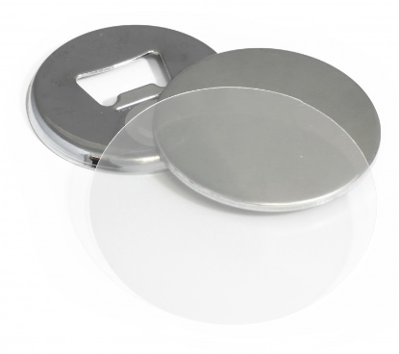

Zamawiający wymaga na cały asortyment minimum gwarancji producenta.

